# **ESERCIZIO 3.3**

**Traccia dell’esercizio**

Utilizzare ***lookAt()*** per mostrare una scena da diversi punti di vista.

Trovare trasformazioni da applicare al ***ViewPlatform*** per cui si hanno:

1. 1 punto di fuga;
2. 2 punti di fuga;
3. 3 punti di fuga;

**3.3 - Scenegraph**

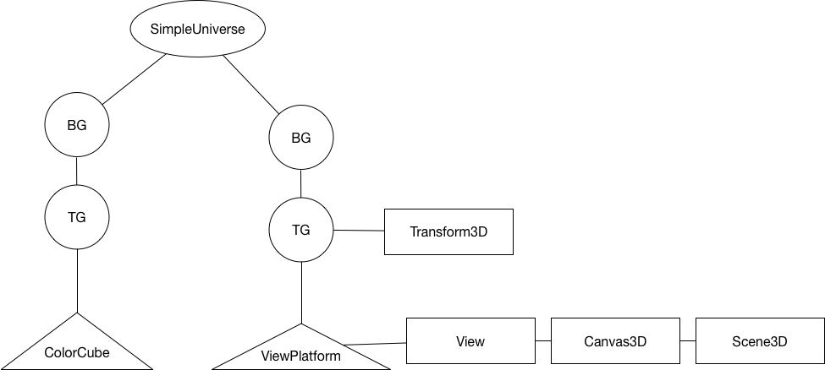

**3.3 – Processo**

Ho creato una funzione separata per traslare il punto di vista dell’osservatore.

|  |  |  |
| --- | --- | --- |
| 1 punto di fuga | 2 punti di fuga | 3 punti di fuga |
|  |  |  |

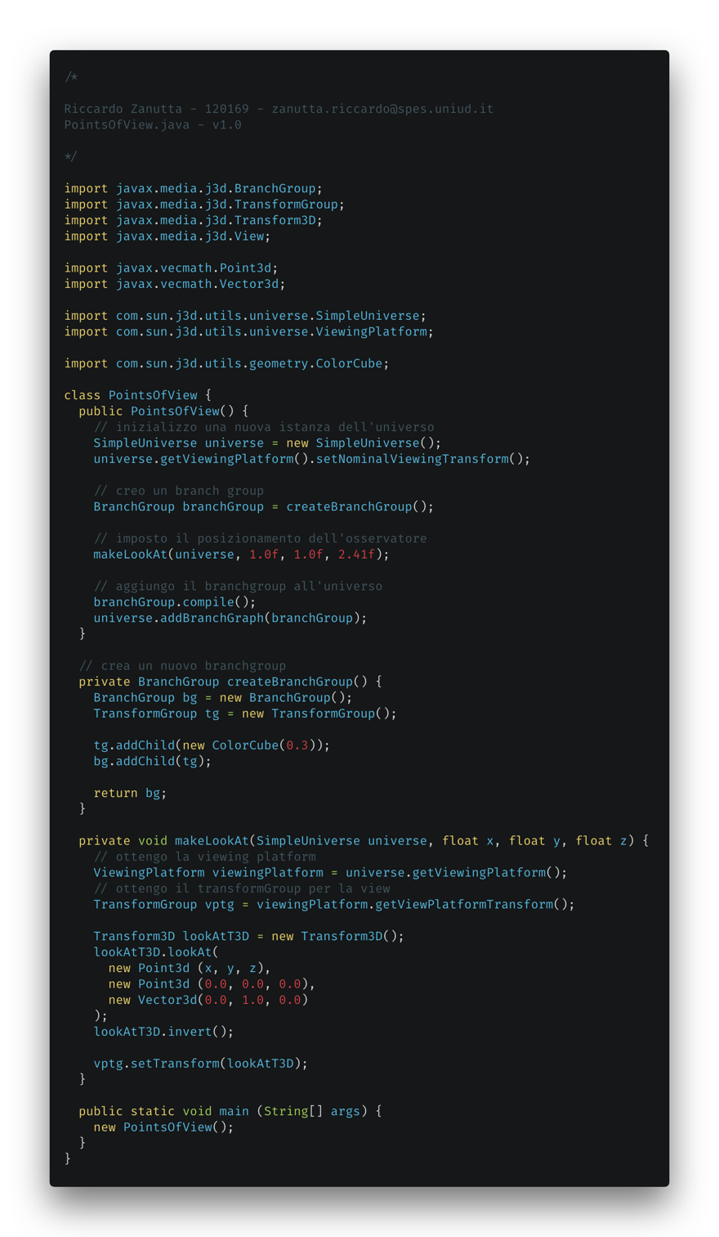**3.3 – Implementazione**